Сообщение о возможном установлении публичного сервитута.
Комитет имущественных отношений города Мурманска информирует, что в связи с обращением публичного акционерного общества «Россети Северо-Запад» рассматриваются ходатайства об установлении публичных сервитутов с целью размещения объектов электросетевого хозяйства:
Адреса или иные описания местоположений земельных участков, в отношении которых испрашиваются публичные сервитуты:
1) кадастровые номера земельных участков: 51:20:0002102:58, 51:20:0002102:60.
2) кадастровые номера земельных участков: 51:20:0000000:16344, 51:20:0001007:13, 51:20:0001007:82, 51:20:0001007:3365, 51:20:0001007:3532, а также часть земель кадастрового квартала 51:20:0001007.
3) кадастровые номера земельных участков: 51:20:0003202:22, 51:20:0003202:24, 51:20:0003202:204, 51:20:0003202:205, 51:20:0003202:4701, а также часть земель кадастрового квартала 51:20:0003202.
4) кадастровые номера земельных участков: 51:20:0000000:64, 51:20:0003211:22, 51:20:0000000:20, 51:20:0003211:678, а также часть земель кадастрового квартала 51:20:0003211.
5) кадастровые номера земельных участков: 51:20:0003186:30, 51:20:0003186:87, 51:20:0003186:88, 51:20:0003186:183, 51:20:0003186:189, а также часть земель кадастровых кварталов 51:20:0003186, 51:20:0003182, 51:20:0003183.
6) кадастровые номера земельных участков: 51:20:0000000:56, 51:20:0001604:16, 51:20:0001604:19, 51:20:0000000:36, 51:20:0000000:37, 51:20:0001604:796, а также часть земель кадастрового квартала 51:20:0001604.
7) кадастровые номера земельных участков: 51:20:0003044:1, 51:20:0003044:3, 51:20:0003044:5, 51:20:0003044:7, 51:20:0003044:10, 51:20:0003044:17, 51:20:0000000:28, 51:20:0000000:9, 51:20:0003044:45, а также часть земель кадастрового квартала 51:20:0003044.
8) кадастровые номера земельных участков: 51:20:0002070:20, 51:20:0002070:35, 51:20:0002070:69, 51:20:0002070:70, 51:20:0002070:165, а также часть земель кадастрового квартала 51:20:0002070.
9) кадастровые номера земельных участков: 51:20:0000000:56, 51:20:0001605:16, 51:20:0000000:38, 51:20:0001605:85, 51:20:0001605:106, 51:20:0001605:256, 51:20:0001605:292, 51:20:0001605:295, 51:20:0001605:298, 51:20:0001605:469, а также часть земель кадастровых кварталов 51:20:0001605, 51:20:0001604.
10) кадастровые номера земельных участков: 51:20:0002015:114, 51:20:0000000:30, 51:20:0002015:2022, 51:20:0002015:2025, 51:20:0002015:2376, а также часть земель кадастрового квартала 51:20:0002015.
11) кадастровые номера земельных участков: 51:20:0001007:1, 51:20:0001007:4, 51:20:0001007:13, 51:20:0001007:29, 51:20:0001007:84, 51:20:0001007:86, 51:20:0001007:98, 51:20:0001007:114, 51:20:0001007:3429, а также часть земель кадастрового квартала 51:20:0001007.

12) кадастровые номера земельных участков: 51:20:0001009:5, 51:20:0001009:16, 51:20:0001009:18, 51:20:0001009:46, 51:20:0001009:47, 51:20:0001009:87, 51:20:0001009:3905, 51:20:0001300:4, а также часть земель кадастровых кварталов 51:20:0001009, 51:20:0001300.
13) кадастровые номера земельных участков: 51:20:0002015:2379, а также часть земель кадастрового квартала 51:20:0002015.
14) кадастровые номера земельных участков: 51:20:0002015:2022, а также часть земель кадастрового квартала 51:20:0002015.
15) кадастровые номера земельных участков: 51:20:0002015:161, а также часть земель кадастрового квартала 51:20:0002015.

Адрес, по которому заинтересованные лица могут ознакомиться с поступившими ходатайствами об установлении публичных сервитутов и прилагаемыми к ним описаниями местоположений границ публичных сервитутов, подать заявления об учете прав на земельные участки: Мурманская область, город Мурманск, улица Комсомольская, дом 10, кабинет 310, либо в электронном виде (kio@citymurmansk.ru). Телефоны для информации: 8 (8152) 47-72-51, 8 (8152) 45-68-75.
С целью предупреждения распространения коронавирусной инфекции, в качестве профилактических мер прием граждан ограничен, в связи с чем необходимо предварительно согласовать дату и время своего визита по телефонам: 8 (8152) 47-72-51, 8 (8152) 45-68-75.
Срок подачи заявлений об учете прав на земельный участок – 30 дней со дня опубликования сообщения.
Официальный сайт в информационно-телекоммуникационной сети «Интернет», на котором размещается сообщение о поступивших ходатайствах об установлении публичного сервитута: (https://www.citymurmansk.ru).

1)
2)

3)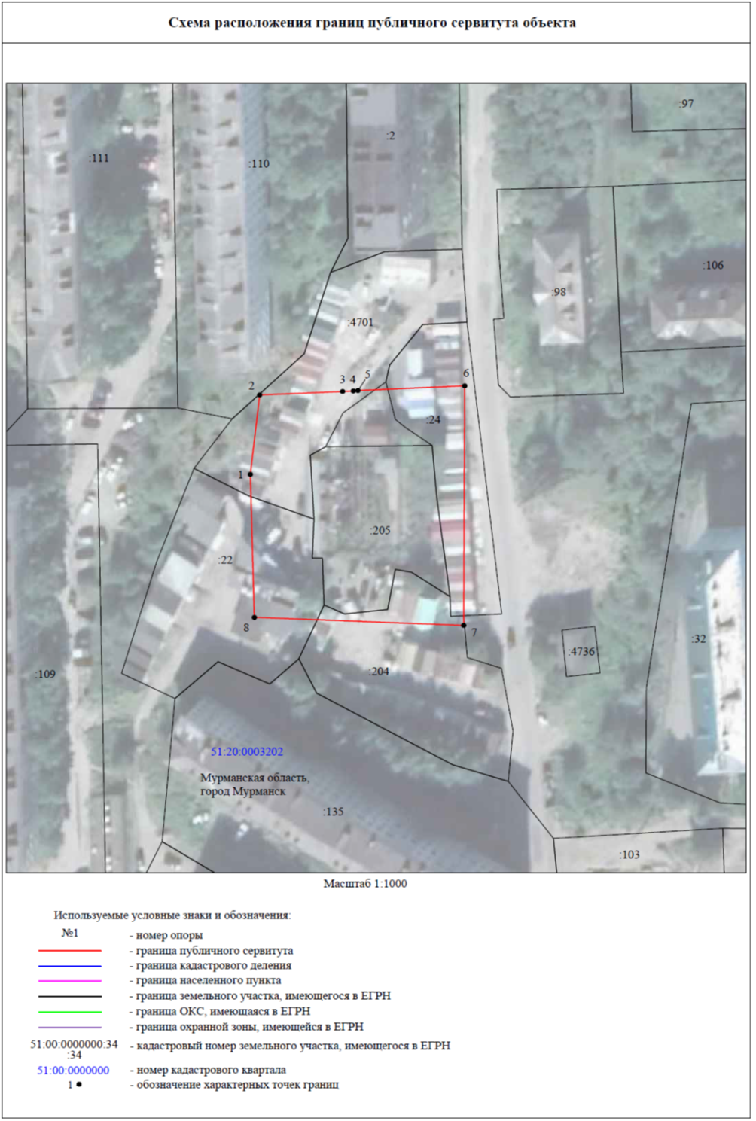

4)
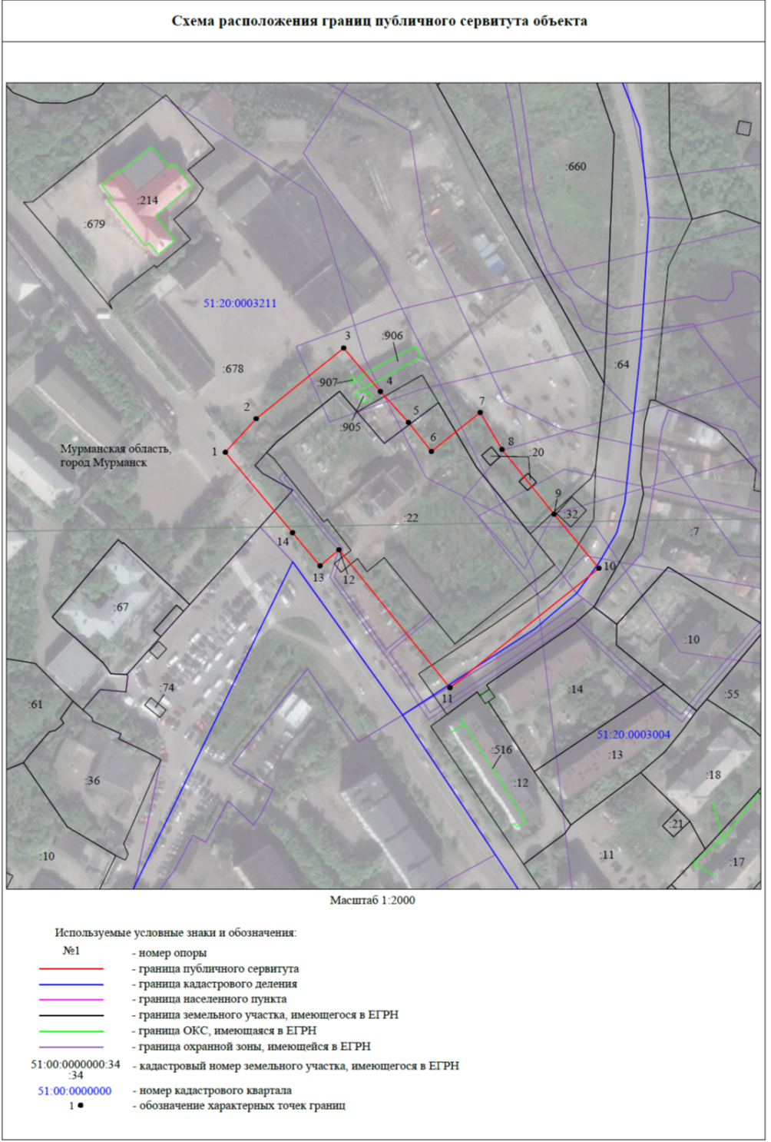

5)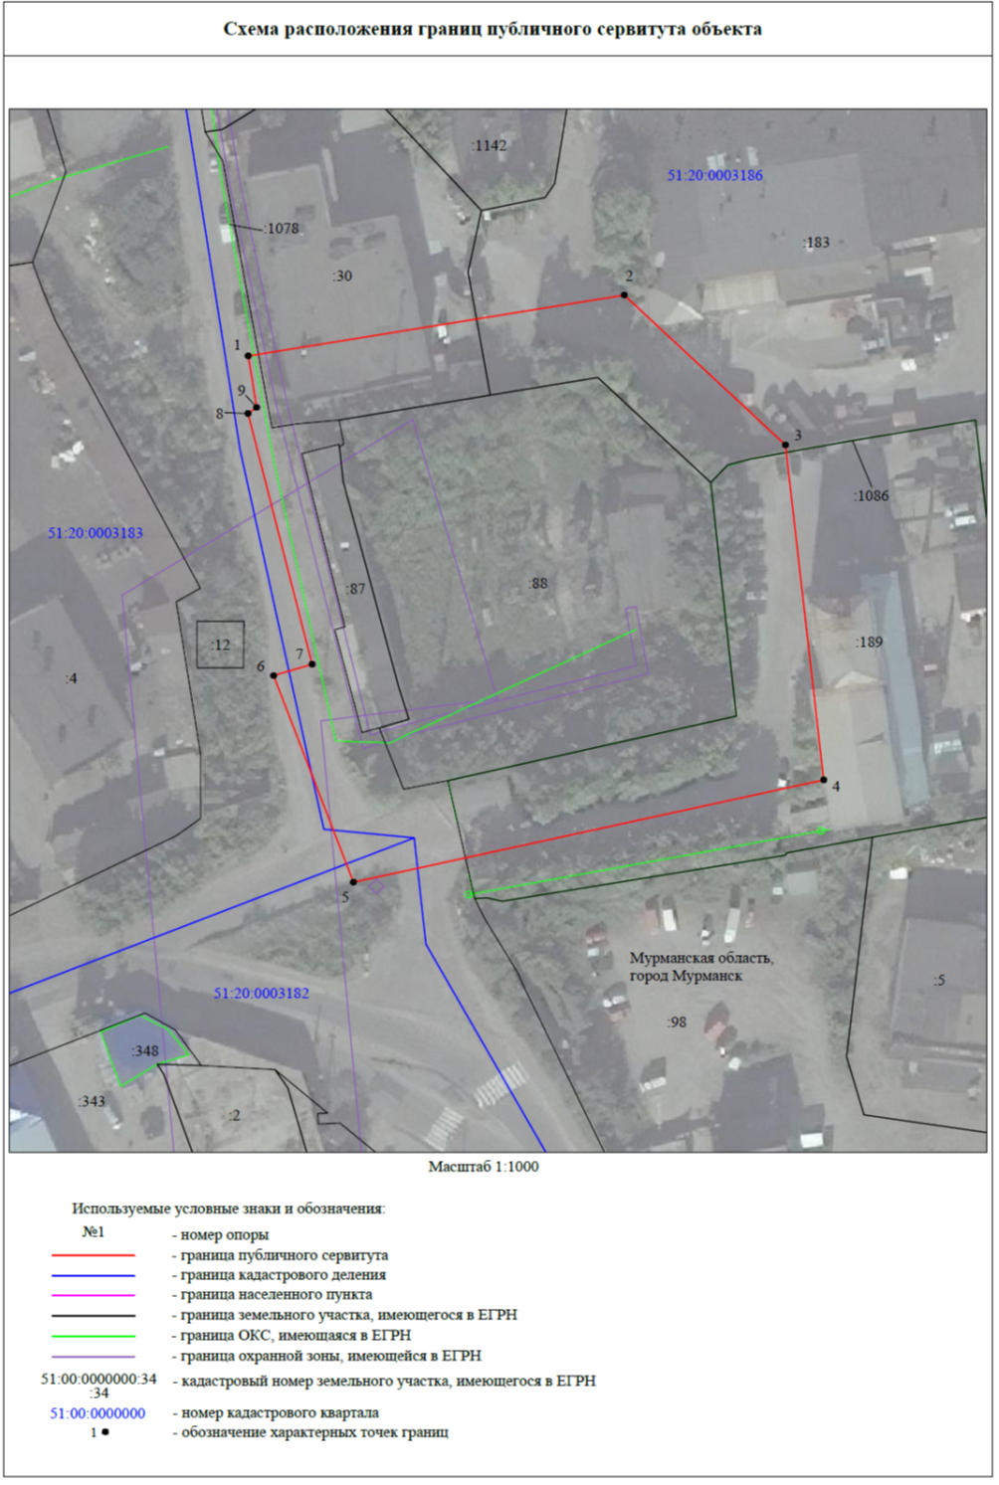

6)
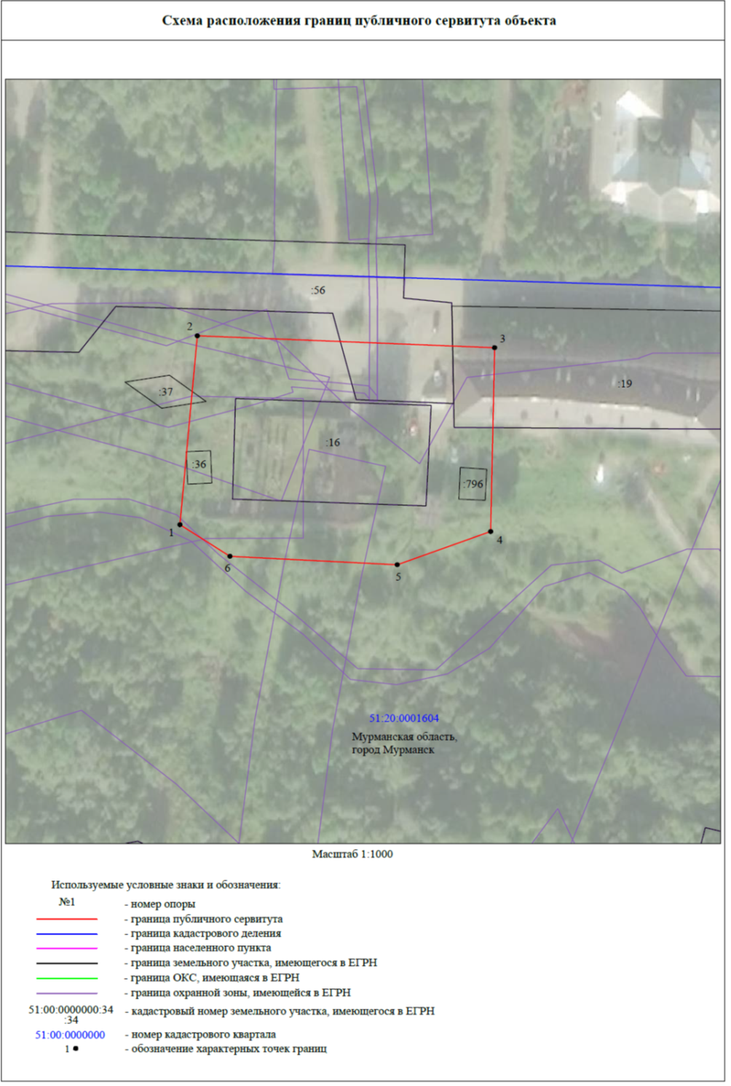

7)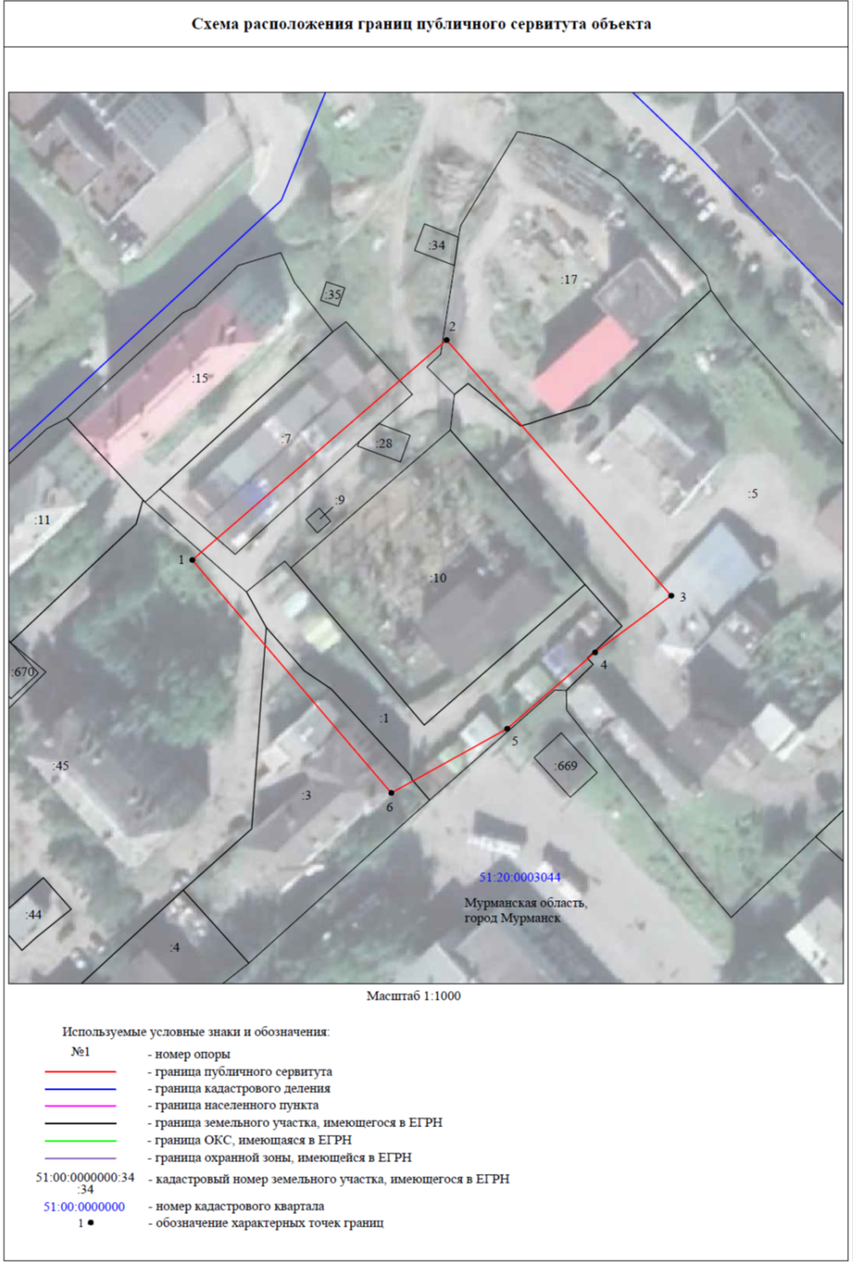
8)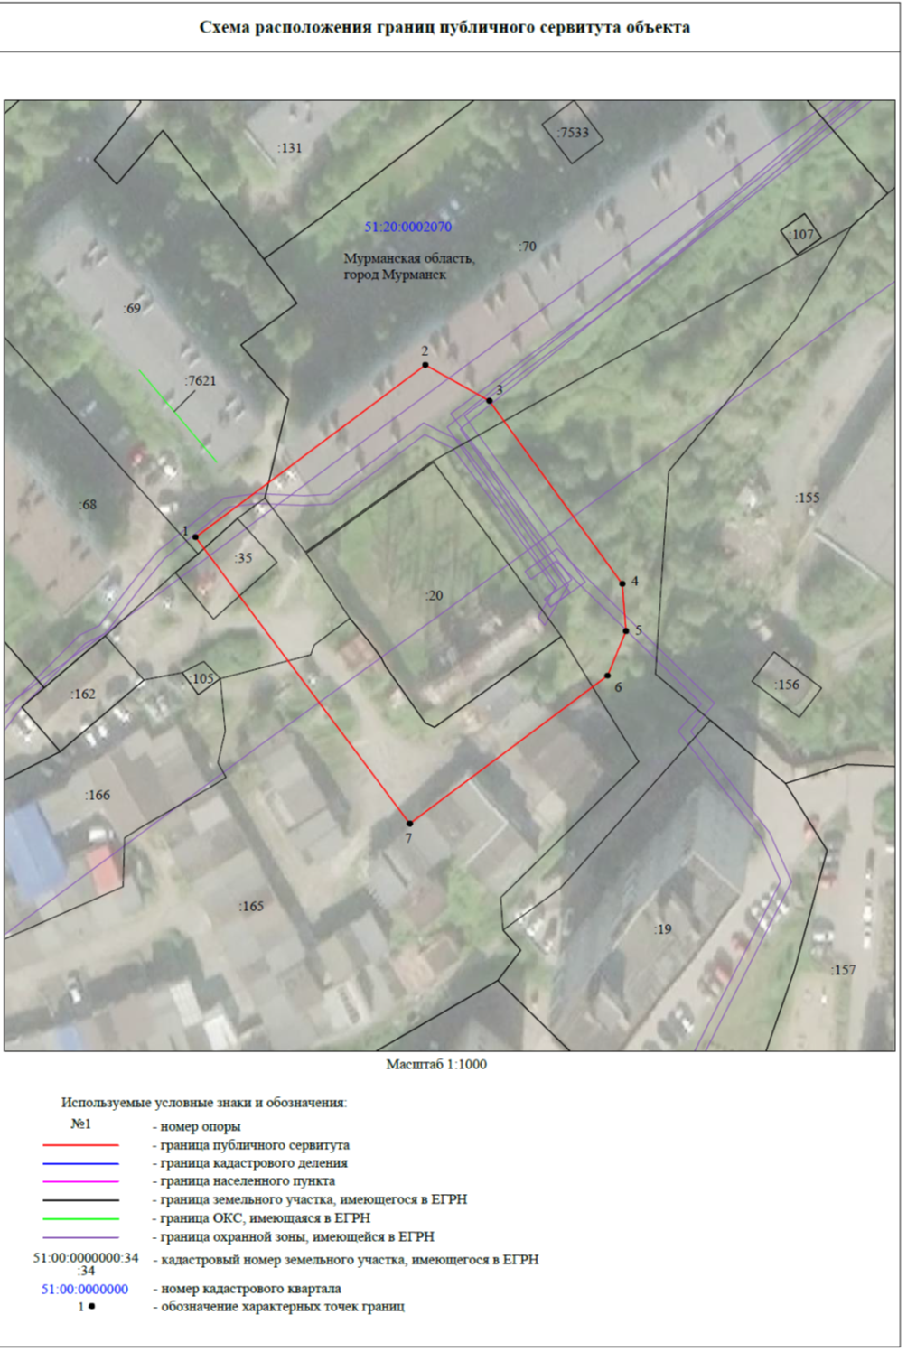
9)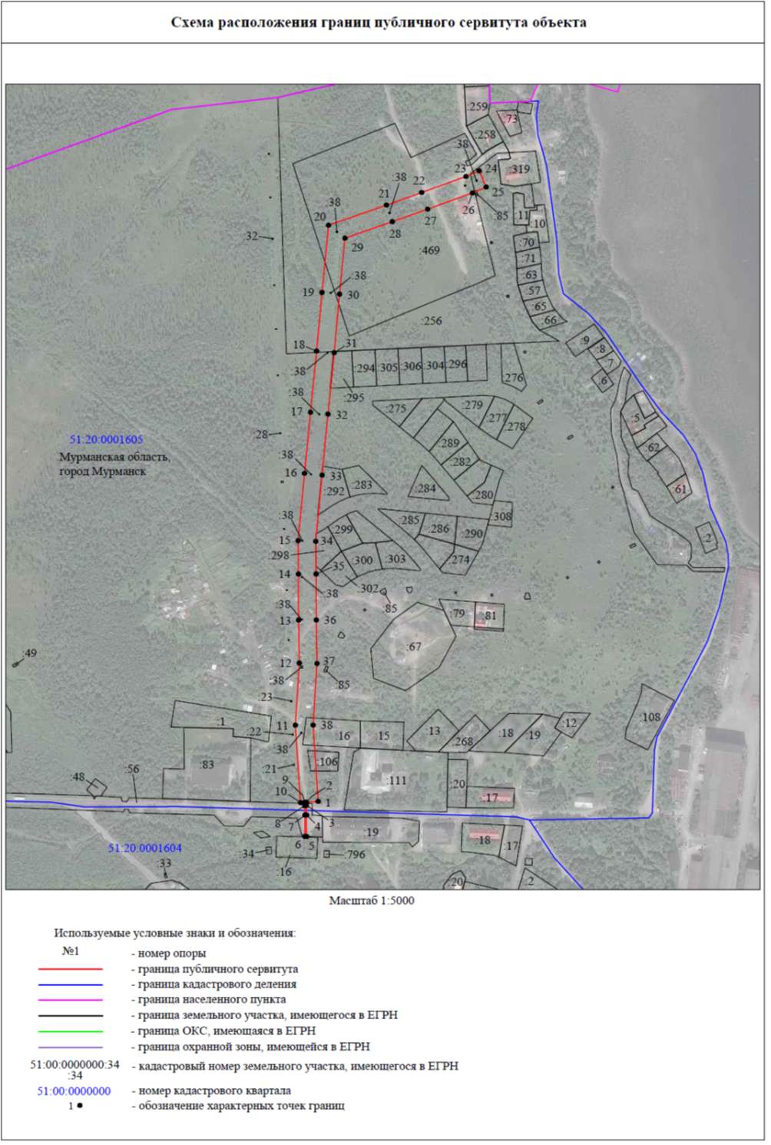
10)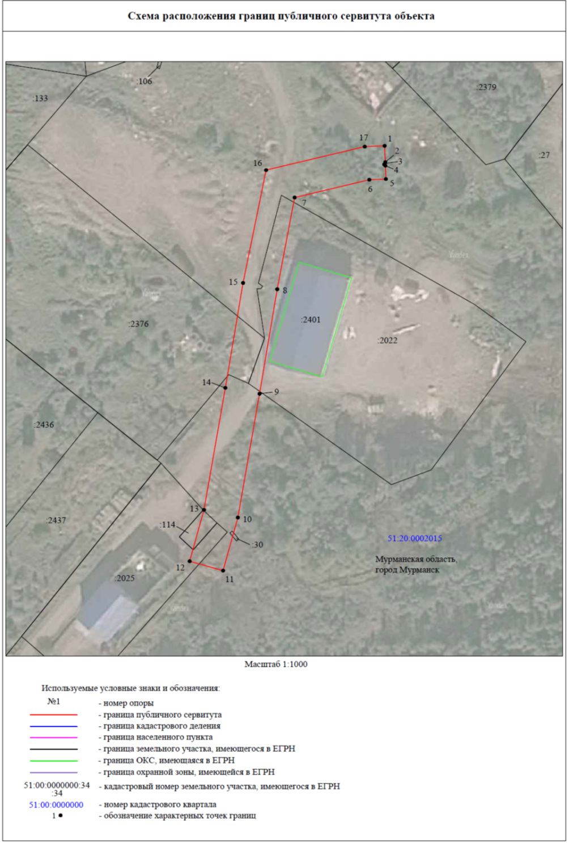

11)
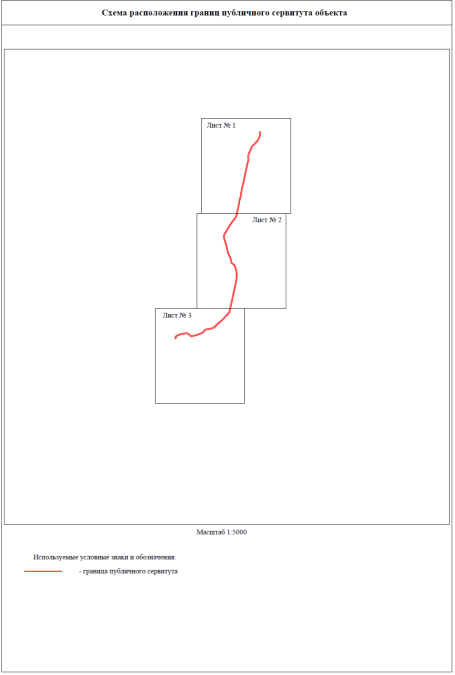

12)

13)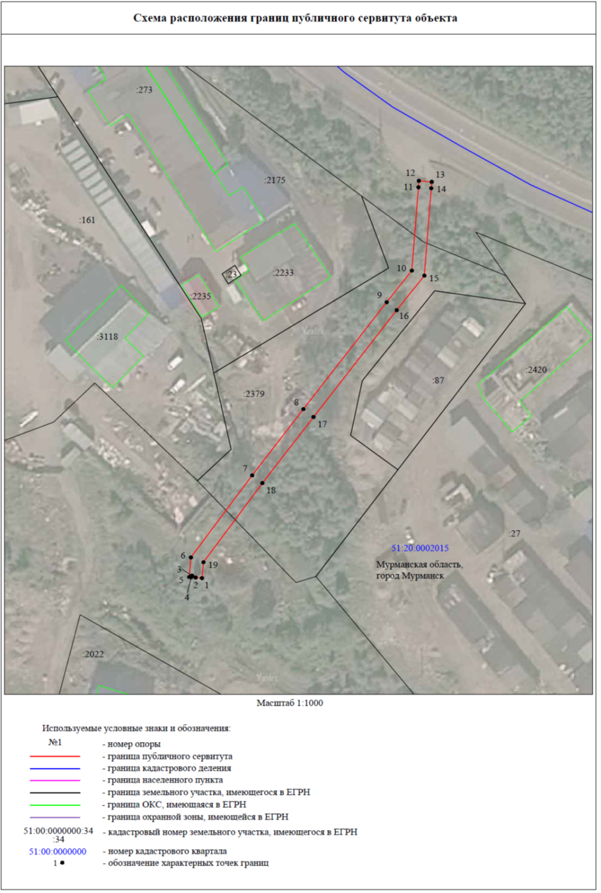

14)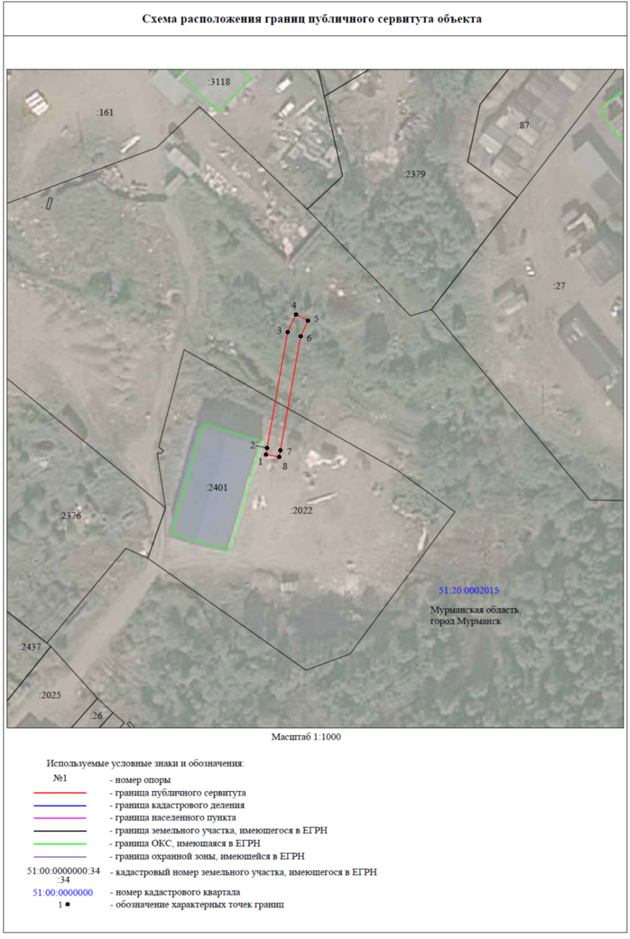
15)